# Evidencias Sumativa S6 Nataly Chacón

## Creación de base de datos

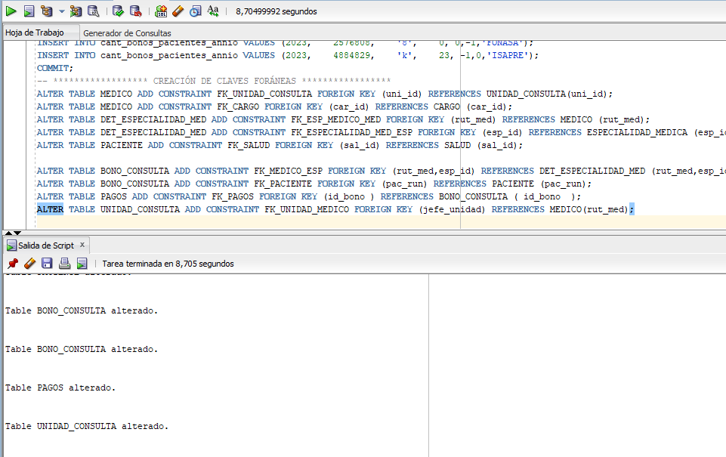

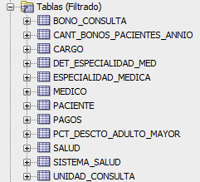

## Caso 1

### Creación de tabla a partir de la consulta solicitada

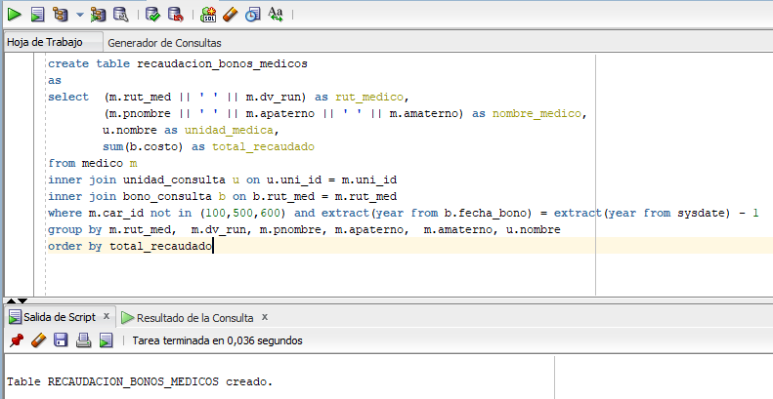

### Datos de la tabla creada

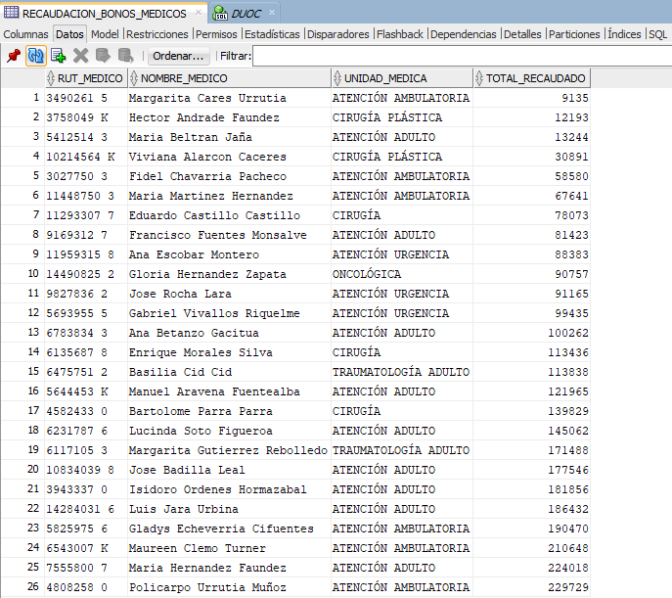

### Script utilizado

create table recaudacion_bonos_medicos

as

select (m.rut_med || ' ' || m.dv_run) as rut_medico,

        (m.pnombre || ' ' || m.apaterno || ' ' || m.amaterno) as nombre_medico,

        u.nombre as unidad_medica,

        sum(b.costo) as total_recaudado

from medico m

inner join unidad_consulta u on u.uni_id = m.uni_id

inner join bono_consulta b on b.rut_med = m.rut_med

where m.car_id not in (100,500,600) and extract(year from b.fecha_bono) = extract(year from sysdate) - 1

group by m.rut_med, m.dv_run, m.pnombre, m.apaterno,  m.amaterno, u.nombre

order by total_recaudado

## Caso 2

### Query ejecutada correctamente

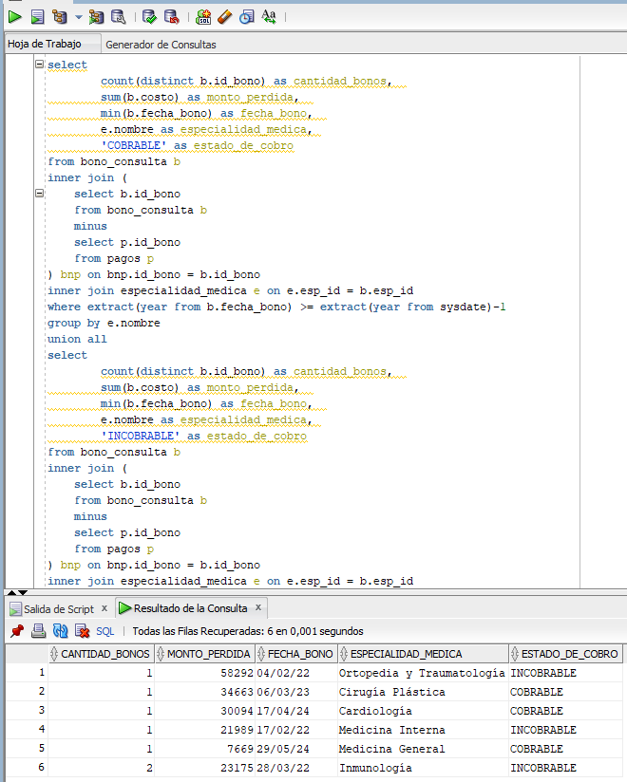

### Script utilizado

select

count(distinct b.id_bono) as cantidad_bonos,

sum(b.costo) as monto_perdida,

min(b.fecha_bono) as fecha_bono,

e.nombre as especialidad_medica,

'COBRABLE' as estado_de_cobro

from bono_consulta b

inner join (

select b.id_bono

from bono_consulta b

minus

select p.id_bono

from pagos p

) bnp on bnp.id_bono = b.id_bono

inner join especialidad_medica e on e.esp_id = b.esp_id

where extract(year from b.fecha_bono) >= extract(year from sysdate)-1

group by e.nombre

union all

select

count(distinct b.id_bono) as cantidad_bonos,

sum(b.costo) as monto_perdida,

min(b.fecha_bono) as fecha_bono,

e.nombre as especialidad_medica,

'INCOBRABLE' as estado_de_cobro

from bono_consulta b

inner join (

select b.id_bono

from bono_consulta b

minus

select p.id_bono

from pagos p

) bnp on bnp.id_bono = b.id_bono

inner join especialidad_medica e on e.esp_id = b.esp_id

where extract(year from b.fecha_bono) < extract(year from sysdate)-1

group by e.nombre

order by cantidad_bonos, monto_perdida desc

# Caso 3

## Paso 1: Consulta y filtrado de datos

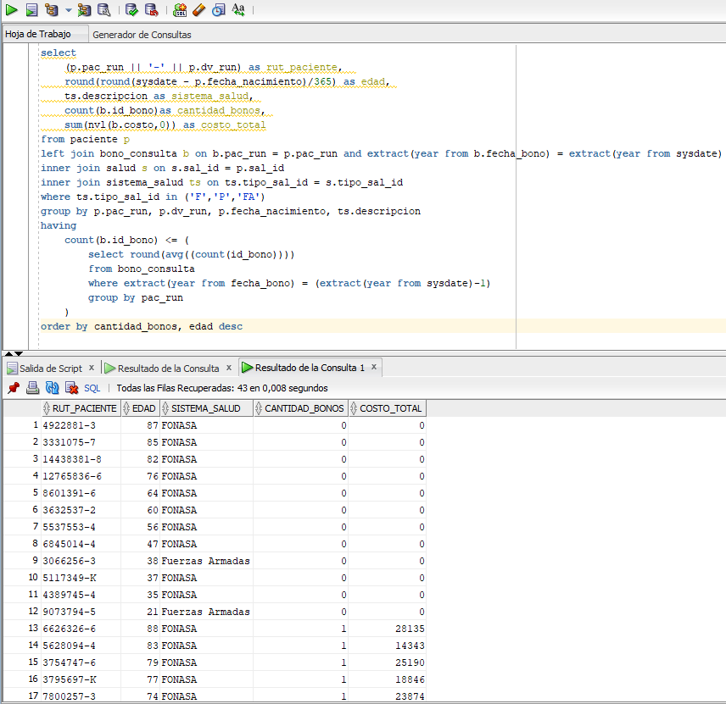

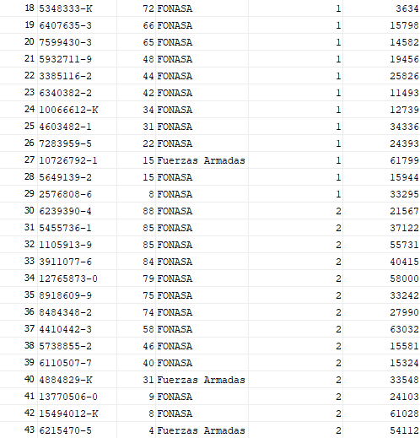

## Paso 2: Insert en tabla CANT_BONOS_PACIENTES_ANNIO

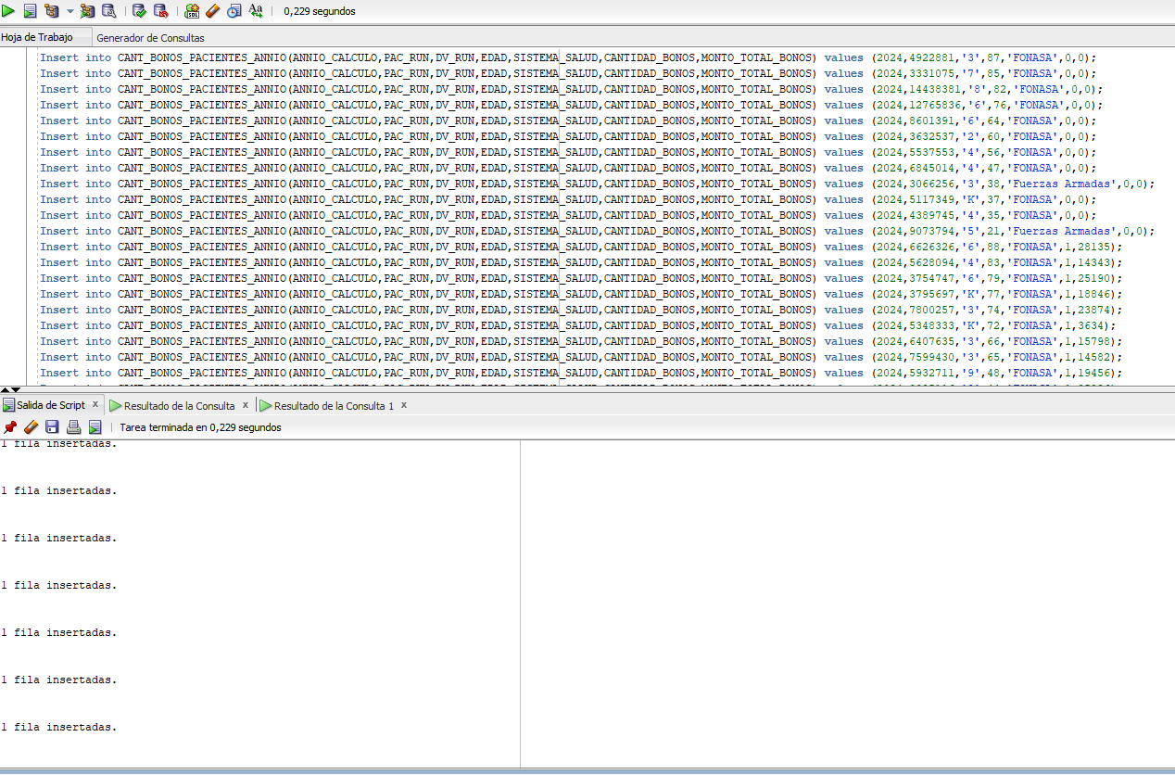

## Script ejecución Insert

Insert into CANT_BONOS_PACIENTES_ANNIO(ANNIO_CALCULO,PAC_RUN,DV_RUN,EDAD,SISTEMA_SALUD,CANTIDAD_BONOS,MONTO_TOTAL_BONOS) values (2024,4922881,'3',87,'FONASA',0,0);

Insert into CANT_BONOS_PACIENTES_ANNIO(ANNIO_CALCULO,PAC_RUN,DV_RUN,EDAD,SISTEMA_SALUD,CANTIDAD_BONOS,MONTO_TOTAL_BONOS) values (2024,3331075,'7',85,'FONASA',0,0);

Insert into CANT_BONOS_PACIENTES_ANNIO(ANNIO_CALCULO,PAC_RUN,DV_RUN,EDAD,SISTEMA_SALUD,CANTIDAD_BONOS,MONTO_TOTAL_BONOS) values (2024,14438381,'8',82,'FONASA',0,0);

Insert into CANT_BONOS_PACIENTES_ANNIO(ANNIO_CALCULO,PAC_RUN,DV_RUN,EDAD,SISTEMA_SALUD,CANTIDAD_BONOS,MONTO_TOTAL_BONOS) values (2024,12765836,'6',76,'FONASA',0,0);

Insert into CANT_BONOS_PACIENTES_ANNIO(ANNIO_CALCULO,PAC_RUN,DV_RUN,EDAD,SISTEMA_SALUD,CANTIDAD_BONOS,MONTO_TOTAL_BONOS) values (2024,8601391,'6',64,'FONASA',0,0);

Insert into CANT_BONOS_PACIENTES_ANNIO(ANNIO_CALCULO,PAC_RUN,DV_RUN,EDAD,SISTEMA_SALUD,CANTIDAD_BONOS,MONTO_TOTAL_BONOS) values (2024,3632537,'2',60,'FONASA',0,0);

Insert into CANT_BONOS_PACIENTES_ANNIO(ANNIO_CALCULO,PAC_RUN,DV_RUN,EDAD,SISTEMA_SALUD,CANTIDAD_BONOS,MONTO_TOTAL_BONOS) values (2024,5537553,'4',56,'FONASA',0,0);

Insert into CANT_BONOS_PACIENTES_ANNIO(ANNIO_CALCULO,PAC_RUN,DV_RUN,EDAD,SISTEMA_SALUD,CANTIDAD_BONOS,MONTO_TOTAL_BONOS) values (2024,6845014,'4',47,'FONASA',0,0);

Insert into CANT_BONOS_PACIENTES_ANNIO(ANNIO_CALCULO,PAC_RUN,DV_RUN,EDAD,SISTEMA_SALUD,CANTIDAD_BONOS,MONTO_TOTAL_BONOS) values (2024,3066256,'3',38,'Fuerzas Armadas',0,0);

Insert into CANT_BONOS_PACIENTES_ANNIO(ANNIO_CALCULO,PAC_RUN,DV_RUN,EDAD,SISTEMA_SALUD,CANTIDAD_BONOS,MONTO_TOTAL_BONOS) values (2024,5117349,'K',37,'FONASA',0,0);

Insert into CANT_BONOS_PACIENTES_ANNIO(ANNIO_CALCULO,PAC_RUN,DV_RUN,EDAD,SISTEMA_SALUD,CANTIDAD_BONOS,MONTO_TOTAL_BONOS) values (2024,4389745,'4',35,'FONASA',0,0);

Insert into CANT_BONOS_PACIENTES_ANNIO(ANNIO_CALCULO,PAC_RUN,DV_RUN,EDAD,SISTEMA_SALUD,CANTIDAD_BONOS,MONTO_TOTAL_BONOS) values (2024,9073794,'5',21,'Fuerzas Armadas',0,0);

Insert into CANT_BONOS_PACIENTES_ANNIO(ANNIO_CALCULO,PAC_RUN,DV_RUN,EDAD,SISTEMA_SALUD,CANTIDAD_BONOS,MONTO_TOTAL_BONOS) values (2024,6626326,'6',88,'FONASA',1,28135);

Insert into CANT_BONOS_PACIENTES_ANNIO(ANNIO_CALCULO,PAC_RUN,DV_RUN,EDAD,SISTEMA_SALUD,CANTIDAD_BONOS,MONTO_TOTAL_BONOS) values (2024,5628094,'4',83,'FONASA',1,14343);

Insert into CANT_BONOS_PACIENTES_ANNIO(ANNIO_CALCULO,PAC_RUN,DV_RUN,EDAD,SISTEMA_SALUD,CANTIDAD_BONOS,MONTO_TOTAL_BONOS) values (2024,3754747,'6',79,'FONASA',1,25190);

Insert into CANT_BONOS_PACIENTES_ANNIO(ANNIO_CALCULO,PAC_RUN,DV_RUN,EDAD,SISTEMA_SALUD,CANTIDAD_BONOS,MONTO_TOTAL_BONOS) values (2024,3795697,'K',77,'FONASA',1,18846);

Insert into CANT_BONOS_PACIENTES_ANNIO(ANNIO_CALCULO,PAC_RUN,DV_RUN,EDAD,SISTEMA_SALUD,CANTIDAD_BONOS,MONTO_TOTAL_BONOS) values (2024,7800257,'3',74,'FONASA',1,23874);

Insert into CANT_BONOS_PACIENTES_ANNIO(ANNIO_CALCULO,PAC_RUN,DV_RUN,EDAD,SISTEMA_SALUD,CANTIDAD_BONOS,MONTO_TOTAL_BONOS) values (2024,5348333,'K',72,'FONASA',1,3634);

Insert into CANT_BONOS_PACIENTES_ANNIO(ANNIO_CALCULO,PAC_RUN,DV_RUN,EDAD,SISTEMA_SALUD,CANTIDAD_BONOS,MONTO_TOTAL_BONOS) values (2024,6407635,'3',66,'FONASA',1,15798);

Insert into CANT_BONOS_PACIENTES_ANNIO(ANNIO_CALCULO,PAC_RUN,DV_RUN,EDAD,SISTEMA_SALUD,CANTIDAD_BONOS,MONTO_TOTAL_BONOS) values (2024,7599430,'3',65,'FONASA',1,14582);

Insert into CANT_BONOS_PACIENTES_ANNIO(ANNIO_CALCULO,PAC_RUN,DV_RUN,EDAD,SISTEMA_SALUD,CANTIDAD_BONOS,MONTO_TOTAL_BONOS) values (2024,5932711,'9',48,'FONASA',1,19456);

Insert into CANT_BONOS_PACIENTES_ANNIO(ANNIO_CALCULO,PAC_RUN,DV_RUN,EDAD,SISTEMA_SALUD,CANTIDAD_BONOS,MONTO_TOTAL_BONOS) values (2024,3385116,'2',44,'FONASA',1,25826);

Insert into CANT_BONOS_PACIENTES_ANNIO(ANNIO_CALCULO,PAC_RUN,DV_RUN,EDAD,SISTEMA_SALUD,CANTIDAD_BONOS,MONTO_TOTAL_BONOS) values (2024,6340382,'2',42,'FONASA',1,11493);

Insert into CANT_BONOS_PACIENTES_ANNIO(ANNIO_CALCULO,PAC_RUN,DV_RUN,EDAD,SISTEMA_SALUD,CANTIDAD_BONOS,MONTO_TOTAL_BONOS) values (2024,10066612,'K',34,'FONASA',1,12739);

Insert into CANT_BONOS_PACIENTES_ANNIO(ANNIO_CALCULO,PAC_RUN,DV_RUN,EDAD,SISTEMA_SALUD,CANTIDAD_BONOS,MONTO_TOTAL_BONOS) values (2024,4603482,'1',31,'FONASA',1,34336);

Insert into CANT_BONOS_PACIENTES_ANNIO(ANNIO_CALCULO,PAC_RUN,DV_RUN,EDAD,SISTEMA_SALUD,CANTIDAD_BONOS,MONTO_TOTAL_BONOS) values (2024,7283959,'5',22,'FONASA',1,24393);

Insert into CANT_BONOS_PACIENTES_ANNIO(ANNIO_CALCULO,PAC_RUN,DV_RUN,EDAD,SISTEMA_SALUD,CANTIDAD_BONOS,MONTO_TOTAL_BONOS) values (2024,10726792,'1',15,'Fuerzas Armadas',1,61799);

Insert into CANT_BONOS_PACIENTES_ANNIO(ANNIO_CALCULO,PAC_RUN,DV_RUN,EDAD,SISTEMA_SALUD,CANTIDAD_BONOS,MONTO_TOTAL_BONOS) values (2024,5649139,'2',15,'FONASA',1,15944);

Insert into CANT_BONOS_PACIENTES_ANNIO(ANNIO_CALCULO,PAC_RUN,DV_RUN,EDAD,SISTEMA_SALUD,CANTIDAD_BONOS,MONTO_TOTAL_BONOS) values (2024,2576808,'6',8,'FONASA',1,33295);

Insert into CANT_BONOS_PACIENTES_ANNIO(ANNIO_CALCULO,PAC_RUN,DV_RUN,EDAD,SISTEMA_SALUD,CANTIDAD_BONOS,MONTO_TOTAL_BONOS) values (2024,6239390,'4',88,'FONASA',2,21567);

Insert into CANT_BONOS_PACIENTES_ANNIO(ANNIO_CALCULO,PAC_RUN,DV_RUN,EDAD,SISTEMA_SALUD,CANTIDAD_BONOS,MONTO_TOTAL_BONOS) values (2024,5455736,'1',85,'FONASA',2,37122);

Insert into CANT_BONOS_PACIENTES_ANNIO(ANNIO_CALCULO,PAC_RUN,DV_RUN,EDAD,SISTEMA_SALUD,CANTIDAD_BONOS,MONTO_TOTAL_BONOS) values (2024,1105913,'9',85,'FONASA',2,55731);

Insert into CANT_BONOS_PACIENTES_ANNIO(ANNIO_CALCULO,PAC_RUN,DV_RUN,EDAD,SISTEMA_SALUD,CANTIDAD_BONOS,MONTO_TOTAL_BONOS) values (2024,3911077,'6',84,'FONASA',2,40415);

Insert into CANT_BONOS_PACIENTES_ANNIO(ANNIO_CALCULO,PAC_RUN,DV_RUN,EDAD,SISTEMA_SALUD,CANTIDAD_BONOS,MONTO_TOTAL_BONOS) values (2024,12765873,'0',79,'FONASA',2,58000);

Insert into CANT_BONOS_PACIENTES_ANNIO(ANNIO_CALCULO,PAC_RUN,DV_RUN,EDAD,SISTEMA_SALUD,CANTIDAD_BONOS,MONTO_TOTAL_BONOS) values (2024,8918609,'9',75,'FONASA',2,33242);

Insert into CANT_BONOS_PACIENTES_ANNIO(ANNIO_CALCULO,PAC_RUN,DV_RUN,EDAD,SISTEMA_SALUD,CANTIDAD_BONOS,MONTO_TOTAL_BONOS) values (2024,8484348,'2',74,'FONASA',2,27990);

Insert into CANT_BONOS_PACIENTES_ANNIO(ANNIO_CALCULO,PAC_RUN,DV_RUN,EDAD,SISTEMA_SALUD,CANTIDAD_BONOS,MONTO_TOTAL_BONOS) values (2024,4410442,'3',58,'FONASA',2,63032);

Insert into CANT_BONOS_PACIENTES_ANNIO(ANNIO_CALCULO,PAC_RUN,DV_RUN,EDAD,SISTEMA_SALUD,CANTIDAD_BONOS,MONTO_TOTAL_BONOS) values (2024,5738855,'2',46,'FONASA',2,15581);

Insert into CANT_BONOS_PACIENTES_ANNIO(ANNIO_CALCULO,PAC_RUN,DV_RUN,EDAD,SISTEMA_SALUD,CANTIDAD_BONOS,MONTO_TOTAL_BONOS) values (2024,6110507,'7',40,'FONASA',2,15324);

Insert into CANT_BONOS_PACIENTES_ANNIO(ANNIO_CALCULO,PAC_RUN,DV_RUN,EDAD,SISTEMA_SALUD,CANTIDAD_BONOS,MONTO_TOTAL_BONOS) values (2024,4884829,'K',31,'Fuerzas Armadas',2,33548);

Insert into CANT_BONOS_PACIENTES_ANNIO(ANNIO_CALCULO,PAC_RUN,DV_RUN,EDAD,SISTEMA_SALUD,CANTIDAD_BONOS,MONTO_TOTAL_BONOS) values (2024,13770506,'0',9,'FONASA',2,24103);

Insert into CANT_BONOS_PACIENTES_ANNIO(ANNIO_CALCULO,PAC_RUN,DV_RUN,EDAD,SISTEMA_SALUD,CANTIDAD_BONOS,MONTO_TOTAL_BONOS) values (2024,15494012,'K',8,'FONASA',2,61028);

Insert into CANT_BONOS_PACIENTES_ANNIO(ANNIO_CALCULO,PAC_RUN,DV_RUN,EDAD,SISTEMA_SALUD,CANTIDAD_BONOS,MONTO_TOTAL_BONOS) values (2024,6215470,'5',4,'Fuerzas Armadas',2,54112);

## Evidencia tabla con nuevos datos

